Kontakty na organizátory v Šumperku
SVAZ PRŮMYSLU A DOPRAVY ČR
Mgr. Richard Koubek
regionální manažer
tel.: 225 279 866
mobil: 733 643 511
e-mail: rkoubek@spcr.cz
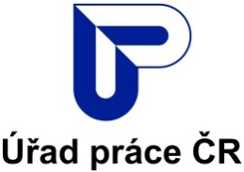 | Úřad práce ČR  Ing. Ivo Bartl  ředitel kontaktního pracoviště v Šumperku  tel.: 950 164 300  e-mail: ivo.bartl@uradprace.cz

Kontaktní osoba
PhDr. Arnošt Brauner
tel.: 950 164 364
e-mail: arnost.brauner@uradprace.cz

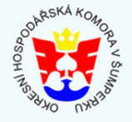
Okresní hospodářská komora Šumperk
Ing. Martina Slončíková
vedoucí kanceláře
tel.: 583 310 353
mobil: 606 736 781
e-mail: sloncikova@ohk-sumperk.cz

Eva Kubišová
tel.: 585 280 070
mobil: 724 055 097
e-mail: eva.kubisova@ohk-sumperk.cz

